银川一中2018届高三年级第二次月考
文科综合试卷-地理
命题教师：
第Ⅰ卷(选择题，140分)
本卷共35个小题，每小题4分，共140分。在每小题给出的四个选项中，只有一项是符合题目要求的。
“第六产业”是指农户不仅种植农作物，而且从事农产品加工与销售，即将第一、二、三产业相加（1+2+3）或相乘（1×2×3），正好都等于6，故名“第六产业”。成都市浦江县成佳镇有着“中国西部绿茶之乡”的美誉，通过发展 “第六产业”，昔日单一茶叶种植园又成为茶叶新品种培育基地、高端茶叶产业园和乡村旅游的“观光景点”，经济效益显著提升。据此完成1-3题。
1．成佳镇茶叶种植园的中心产业为
A．茶叶种植 B．茶叶加工
C．茶园销售 D．茶叶旅游
2．成佳镇发展“第六产业”主要是为了
A．改善茶叶品质，拓展销售的渠道
B．延长茶园产业链，增加产品附加值
C．增加就业岗位，推动城市化进程
D．创造优美环境，促进旅游业的发展
3．与传统的种植茶园相比，现代茶叶产业园发展模式的突出优势是
A．品牌更多，环境更优 B．产品更多，效益更高
C．市场更广，产品价格更低 D．投入更少，生产成品更低
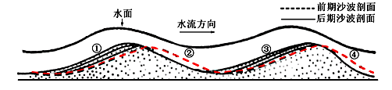
沙波是河流浅水区河床中的沙粒堆积地貌。图1示意某常见的沙波形成过程。在浅水区，水面受河床底部起伏影响呈波形，水流流速受上坡和下坡影响存在差异，进而导致沙波背水坡泥沙被侵蚀，而被侵蚀的泥沙会在下一个沙波的迎水坡堆积。读图回答4-5问题。
图1

4. 该沙波中以侵蚀作用为主的部位是
A.①坡和②坡 B. ③坡和④坡 C. ①坡和③ D. ②坡和④坡
5. 该沙波的移动方向是
A. 维持原地 B. 往复摆动 C. 向上游移动 D. 向下游移动
水圳是人工修建的用来灌溉农田的水利体系。图2甲为我国某区域等高线示意图，图2乙是水圳示意图。 读图完成6-8题。
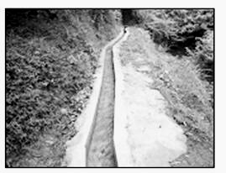
图2乙 （水圳示意图）
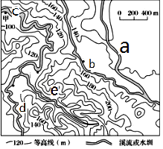
图2甲（我国某区域等高线示意图）

6．河流某河段的两个断面水面的高程差称为落差。a溪流的图示河段落差可能为
A. 20m B. 40m C. 60m D. 80m
7．图示甲河的流域面积可能为
A．5000㎡ B. 10000㎡ C．15000㎡ D. 20000㎡
8．下列四条水路中表示水圳的是
A．b B．c C．d D．e
全球低纬地区共有10个海拔在1000m以上的著名热带和亚热带大高原。图3为某低纬高原的局部区域图。读图完成10～11题。
图3
105°
100°
25°
20°
M
墨
西
哥
湾
太 平 洋
200
2000
1000
2000
1000
1000
2000
200
等高线/m
城市
甲

9. 图中M城市
A．全年皆夏 B．四季分明 C．全年湿润 D．气温年较差小
10．导致M城市上述特征的因素主要有
A．纬度、地形 B．赤道低压带
C．暖流、纬度 D．地形、信风
11．若M城市昼达到一年最长时，则
A．甲地正午太阳高度达一年中最大 B．我国漠河可能出现“白夜”景象
C．M城高楼日出时影子朝向西北 D．天山牧场转向山麓
36．读图完成下列问题。（28分）
绿洲指沙漠中具有水草的绿地，它多呈带状分布在河流或井、泉、附近，以及有冰雪融水灌溉的山麓地带，绿洲往往是干旱地区农牧业发达的地方，在我国多分布于新疆。图7为我国新疆某绿洲示意图。
县城
乡镇
灌渠水系
水库
洪积扇
戈壁
山地
图7

（1）据图描述该区域乡镇的分布特点及成因；（8分）
（2）分析该区域选择上游修建水库的原因。（6分）
（3）除修建水资源短缺外，还有哪些可行性工程措施提高水资源利用率。（8分）
（4）随着陆上“丝绸之路”经济带的建设，该区域省会城市作为新“丝绸之路”上的重要节点，将成为向西对外开放的前沿。简述该城市应如何适应这种变化？（6分）

37．（18分）
俄罗斯是中国原油进口的重要来源地。长期以来，中俄之间的原油贸易主要是通过铁路运输，存在风险大、运费高的劣势。到2011年，全长近千公里的中俄原油专业输送管道正式投产输油，开启中俄之间通过管道输送原油的历史。图8为中俄原油管道示意图。
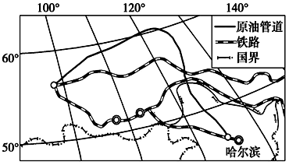
图8

(1)修建中俄输油管道，沿途需要克服哪些困难。(6分)
(2)说明我国从俄罗斯进口石油的交通运输发展方式趋势。(6分)
(3)简要分析中俄原油管道投入运营对于哈尔滨市的重要意义。(6分)

42．【旅游地理】（10分）
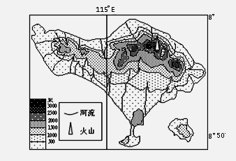
图9所示岛屿为世界著名旅游胜地。某
图9
游客在日记中写道：“风景优美的海岛，休
闲度假的天堂，四季绿水青山，万花烂漫，
林木参天，是我曾经的梦想。我们的航班是
晚上9点多到达该岛的，虽然是晚上，但是
异国的美丽风景一下就吸引了我，高大笔直
的椰子树、碧绿的芭蕉，我不禁惊叹好美啊！
短短的4天行程，我用手中的相机拍了很多：
令人陶醉的自然风光、使人神往的宗教文化，精美的木雕工艺，以及碧海蓝天，细腻沙滩上，休闲度假的不同肤色的人群。”
（1）根据材料列举该岛的旅游资源。（4分）
（2）结合该岛环境特点，分析到该岛旅游需要准备的生活用品及注意事项。（6分）
43．【环境保护】（10分）
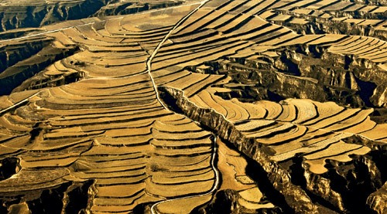
黄土塬又称黄土平台、黄土桌状高地，塬是中国西北地区群众对顶面平坦宽阔、周边为沟谷切割的黄土堆积高地的俗称，黄土塬是黄土高原地区的主要农耕地所在。因受沟谷侵蚀影响，塬面的面积正在缩小。

指出沟谷侵蚀对塬的危害，并提出防治措施。

银川一中2018届高三第二次月考地理试卷答案
1-11 ABBDC BBADA B
36．（28分）
- (8分)分布不均匀，集中于山前洪积扇，沿灌渠分布。因为当地降水稀少,而山前洪积扇地形较平坦,水源充足,农耕条件好.
- （6分）补给以高山冰雪融水为主，上游水量大；海拔高，气温低，蒸发弱；多冻土，不易下渗；
- (8分)改造渠道，采用防渗水渠输送；修建地下（坎儿井）排灌系统；征收水费，提高节约意识；调整产业结构，发展节水农业（灌溉技术）；
- （6分）发展外向型经济；提升对外服务功能；加强基础设施建设。
37．（18分）
（1）（6分）冻土广布、地形地质条件复杂；气候寒冷；地广人稀，物资补给难度大；极端天气多，施工期短（冬季白昼短）；生态脆弱；
（2）（6分）多样化；专业化；网络化；
（3）（6分）增加就业； 带动相关产业发展；增加收入；优化能源结构；
41．（10分）
(1)火山景观；阳光沙滩、海水海浪；热带风光；海底世界；民族风情。（4分）
(2)防晒防热物品；游泳戏水物品；防热带传染病防蚊虫药品；防雨防雷电物品；需注意了解当地礼俗和宗教禁忌。（6分）
42．（10分）
侵蚀分割塬面，导到处塬面破碎，损坏耕地，妨碍耕作，（严重时可阻断交通），面积减小，）加大土壤侵蚀量，肥力下降；（4分）
防治措施：防止水流集中（如等高耕作、间作、修地梗等）；修建引水排水设施（如修建排水沟等）；（在水流集中区域）设置障碍（如草地、灌丛等）；在切沟中修建拦水坝（谷坊）；切沟填埋。（6分）

